Maquetando los ítems

En esta sección, se realizará la maquetación de la factura, en la parte de los productos. Se utilizará una tabla HTML para representar los productos de la factura, donde cada fila contendrá los detalles de un producto, como el nombre, el precio y la cantidad.

Pasos 17 al 20

Sigue estos pasos:

Paso 17: Crear una tabla

Crea una tabla debajo del título de la factura utilizando las etiquetas HTML correspondientes. La estructura de la tabla incluye un encabezado (**<thead>** anidado con un **<tr>**) con tres columnas representadas por elementos de encabezado (**<th>**): Producto, Precio y Cantidad. También se incluye el cuerpo (**<tbody>** anidado con otro **<tr>**) con tres columnas (**<td>**).

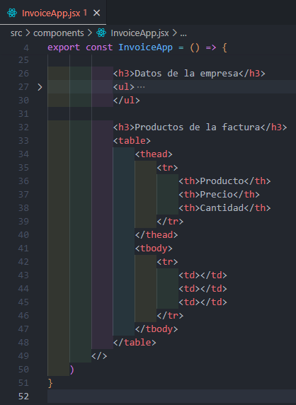



Paso 18: Generar dinámicamente los productos

Luego, dentro del cuerpo de la tabla (**<tbody>**), se va a proceder a generar dinámicamente las filas de la tabla utilizando el método **map** sobre el array de productos (**items**) del objeto factura. Cada fila (definido con **<tr>**) representará un producto y contendrá las celdas correspondientes para el nombre del producto, el precio y la cantidad.

Dentro de la función de retorno del **map**, se utiliza el objeto **item** para acceder a los detalles de cada producto. El nombre del producto se muestra en la primera celda (**<td>**), seguido del precio en la segunda celda y la cantidad en la tercera celda. Estos valores se incrustan directamente en el HTML generado, lo que permite que la tabla se actualice dinámicamente con los datos de la factura.

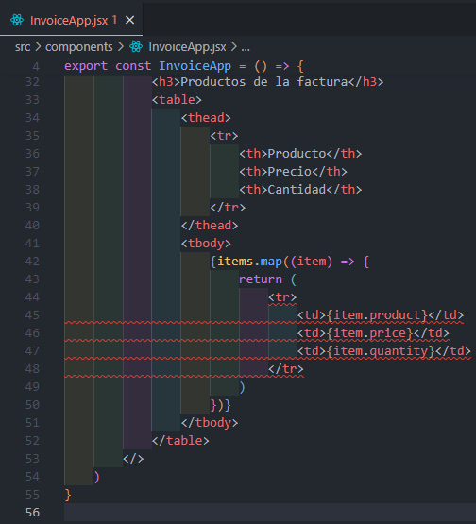



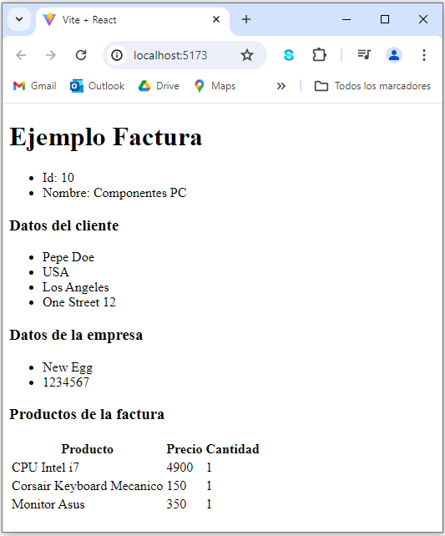

Paso 19: Mejorar la legibilidad y la sintaxis

Al utilizar la desestructuración de objetos dentro del método **map**, el código se vuelve más limpio y fácil de entender. En lugar de pasar el objeto completo como argumento, ahora solamente se requieren los atributos específicos que se van a mostrar en cada fila de la tabla: el nombre del producto, el precio y la cantidad.

Además, se puede mejorar aún más el código si se elimina la palabra clave **return** y considerar todo el bloque de código HTML como una sola línea, ya que está envuelto entre paréntesis. Esta técnica hace que el código sea más compacto y elegante, manteniendo la misma funcionalidad y rendimiento en el navegador.

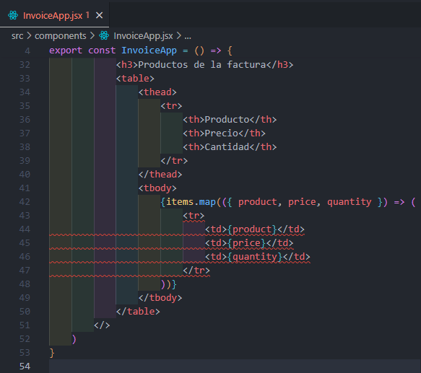

En la consola del navegador, en la sección **Elementos** se tiene el siguiente código fuente:

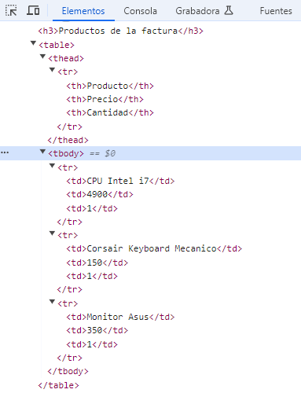

En resumen, se utiliza el método **map** para iterar sobre cada elemento del arreglo **items**, cada elemento del arreglo se representa como una fila de la tabla de la factura.

Por cada iteración, se genera dinámicamente una fila **<tr>** en la tabla; dentro de cada fila, se incluyen tres celdas **<td>** que representan el nombre del producto, el precio y la cantidad.

En el navegador, se observa una tabla con filas que muestran los detalles de cada producto de la factura.

**Nota:** Recuerda que el método **map** devuelve un nuevo arreglo con los elementos modificados, no modifica el arreglo original.

Paso 20: Solucionar el error de la consola con el atributo key

Se identifica un error en la consola que sugiere la necesidad de un atributo único key al iterar elementos HTML, específicamente en el elemento **<tr>** en el componente **InvoiceApp**.

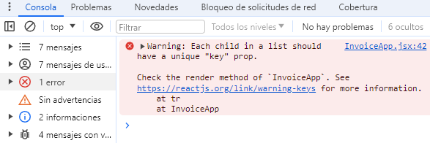

Se procede a introducir un **id** único para cada elemento del arreglo **items** dentro del archivo **invoice.js**. Cada objeto dentro de **items** ahora incluye un atributo ID para identificación.

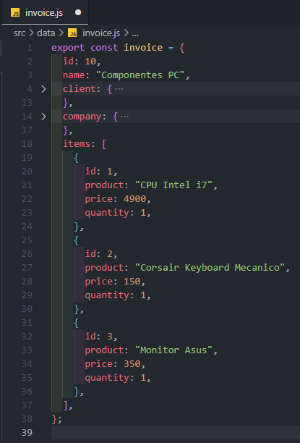

El atributo **key** proporciona un identificador único para cada elemento renderizado, lo que mejora el rendimiento y la eficiencia del renderizado de componentes. El valor del atributo **key** debe ser único para cada fila y se establece utilizando el **id** asociado a cada elemento de **items**.

Se agrega el atributo **key** dentro de cada elemento **<tr>** generado dinámicamente con **map**. Luego se desestructura el atributo **id** junto con los demás atributos (**product**, **price**, **quantity**) durante la iteración de ítems. Finalmente el **id** se asigna al atributo **key** de cada fila **<tr>** para evitar el error de consola.

